**Кузовов Юрий Яковлевич**

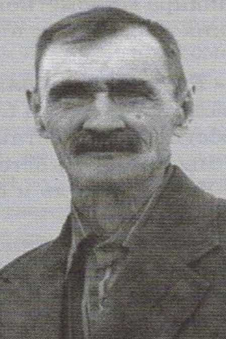Когда началась война, пришла повестка и моему прадедушке, Юрию Кузовову, хотя ему к тому времени исполнилось только 17 с половиной лет. Отправили в Астрахань, в войска связи. К тому времени фашисты уже подходили к Волге. И волею судьбы прадедушка оказался почти что дома – продолжал обучение в селе Сакмара, что под Оренбургом.

Через полгода после призыва со всеми реальностями войны Юрий Кузовов столкнулся под Харьковом, до того уже дважды переходившим из рук в руки. Предстоял третий штурм украинского города. А потом была переправа через Днепр. И не повезло солдату первый раз – тяжелое ранение в грудь. Почти пять месяцев мой прадедушка провалялся в госпитале города Днепропетровска. Но организм был молодым, и врачи помогли – солдат Кузовов встал на ноги. Только с войсками связи пришлось распрощаться.

Дедушка был разведчиком. Он со своими товарищами уточнял огневые точки, помогал командованию без потерь выполнять боевую задачу.

Когда Советская граница осталась позади, сержант Юрий Кузовов оказался в Румынии. На подступах к реке Прут разгорелось ожесточенное сражение. Более двух десятков дивизий врага оказались в окружении. Естественно, что они предпринимали самые отчаянные попытки разорвать кольцо наших войск. Для этого в прорыв частей, где находился и мой прадедушка, бросили кавалерию. Дело дошло даже до рукопашных схваток. В самой гуще оказались и дивизионные разведчики.

В горячке боя мало что запомнилось Юрию. Но то, как вошёл штык фашиста ему в спину, он почувствовал и хорошо запомнил. Свалился с тем же штыком в винограднике и потерял сознание. Открыл глаза, когда почувствовал, что кто-то тянет его вверх. А это немец тянул за ремешок бинокля. Увидев открывшиеся глаза русского солдата, немец отошел в сторону и взялся за гранату. Взрывом расколотило каску, задело и повредило шею, осколки гранаты перебили правую руку. Стал бы румынский виноградник последним прибежищем для моего прадедушки, если бы не скоротечность того боя. На истекающего кровью, но ещё живого Юрия наткнулись наши солдаты. И снова госпитали. Сначала в Молдавии, после в Одессе, последний в Тбилиси. Много свинца и металла вобрало в себя тело бойца. И потому до окончания войны он уже не мог вернуться в армию. Он отправился домой.

Только потихоньку пришёл в себя солдат. А окрепнув, приглядел в Майском Тамару, ставшей потом его постоянной спутницей в жизни и нарожавшей пятерых прекрасных детей, одним из которых была моя бабушка. А Юрий Яковлевич стал объездчиком – была в послевоенные годы такая должность на селе – надо было объезжать посевы и охранять поля от потрав. Потом приехал в дом к Кузововым директор совхоза и сказал:

- Механизаторов у нас в обрез, а землю пустой оставлять нельзя. Если сможешь, возьмёшься за это дело?

И солдат взялся. Работал трактористом, комбайнером, кукурузоводом. Восстанавливал страну после войны. Воспитывал детей. Прожил славную трудовую жизнь. Я горжусь своим прадедушкой.

Правнук Ю.Я. Кузовова Белянинов Михаил, ученик 10А класса